Схема размещения стоянок

Площадь земельного участка 8 м²
Кадастровый квартал 38:12:010105
Адрес места размещения: Российская Федерация, Иркутская область, Нижнеилимский муниципальный район, Железногорское городское поселение, г. Железногорск-Илимский, ул. Иващенко, район жилого дома 5
Обозначение характерных точек границ | Координаты, м
 | Х | Y

1 | 2 | 3
1 | 861251,21 | 3317323,15
2 | 861249,18 | 3317323,15
3 | 861249,18 | 3317327,11
4 | 861251,21 | 3317327,11
1 | 861251,21 | 3317323,15
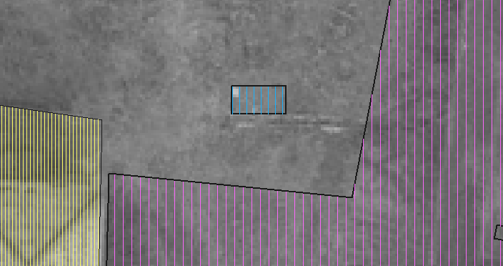
Система координат: МСК-38, зона 3
Масштаб 1:200

